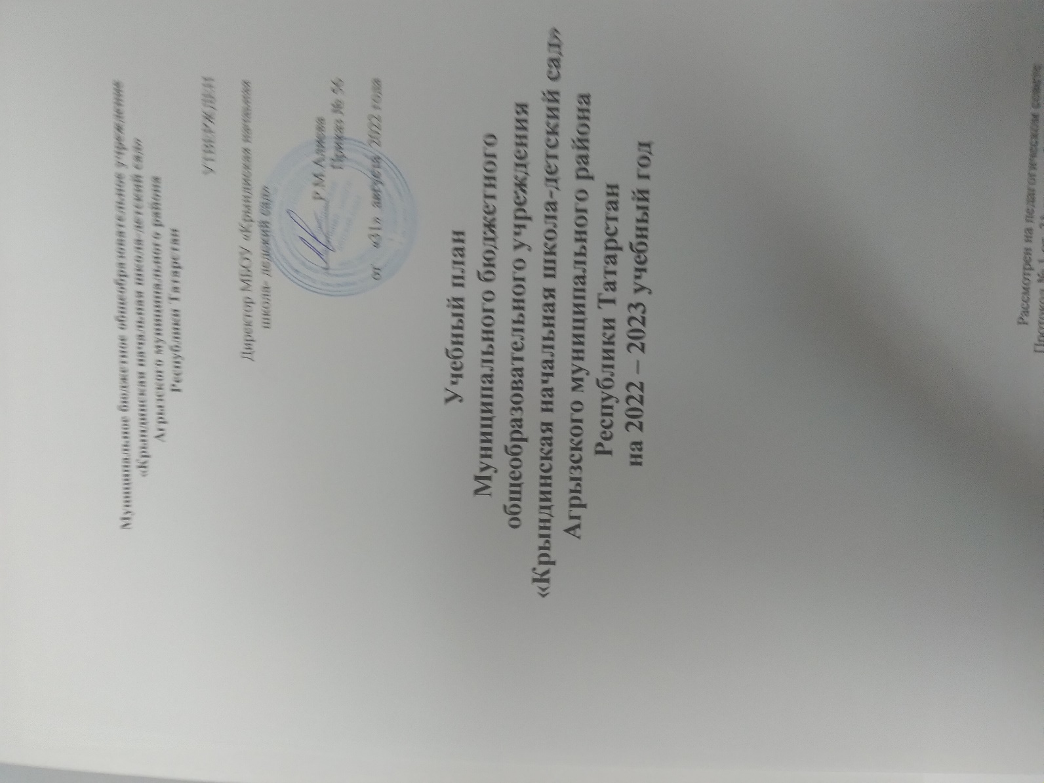

Пояснительная записка к учебному плану
Муниципального бюджетного
общеобразовательного учреждения
«Крындинская начальная школа-детский сад»
Агрызского муниципального района
Республики Татарстан
на 2022 – 2023 учебный год

Учебный план Муниципального бюджетного общеобразовательного учреждения «Крындинская начальная школа-детский сад» Агрызского муниципального района Республики Татарстан на 2022 – 2023 учебный года разработан на основе следующих нормативно-правовых документов:
- Закона Российской Федерации от 29.12.2012 г. №273-ФЗ «Об образовании в Российской Федерации»;
- Закона РФ от 25.10.1991 № 1807-1 (ред. от 12.03.2014) «О языках народов Российской Федерации»;
- Закона Республики Татарстан от 22.07.2013 № 68-ЗРТ «Об образовании»;
- Федерального государственного образовательного стандарта начального общего образования, утвержденного приказом Министерства образования и науки Российской Федерации (далее МО и Н РФ) от 06.10. 2009 г. № 373;
- Приказа Министерства просвещения Российской Федерации от 31.05.2021 № 286 "Об утверждении федерального образовательного стандарта начального общего образования";
- Приказа Министерства просвещения Российской Федерации от 18.07.2022 г. № 569 «О внесении изменений В ФГОС НОО, утвержденный приказом Министерства просвещения Российской Федерации от 31.05.2021 № 286;
- Порядка организации и осуществления образовательной деятельности по основным общеобразовательным программам - образовательным программам начального общего, основного общего и среднего общего образования, утвержденного приказом МО и Н РФ от 30.08.2013 г. №1015;
- Приказа Минобразования России от 20.05.2020 № 254 «Об утверждении федерального перечня учебников, допущенных к использованию при реализации имеющих государственную аккредитацию образовательных программ начального общего, основного общего, среднего общего образования организациями, осуществляющими образовательную деятельность»;
- Приказа Минобразования России от 23.12.2020 № 766 «О внесении изменений в федеральный перечень учебников, допущенных к использованию при реализации имеющих государственную аккредитацию образовательных программ начального общего, основного общего, среднего общего образования организациями, осуществляющими образовательную деятельность, утвержденный приказом Министерства просвещения Российской Федерации от 20 мая 2020 г. № 254»;
- Постановления Главного государственного санитарного врача РФ от 28.09.2020 г. N 28 "Об утверждении санитарных правил СП 2.4.3648-20 "Санитарно-эпидемиологические требования к организациям воспитания и обучения, отдыха и оздоровления детей и молодежи";
- Постановления Главного государственного санитарного врача РФ от 30 июня 2020 г. N 16 "Об утверждении санитарно-эпидемиологических правил СП 3.1/2.4.3598-20 "Санитарно-эпидемиологические требования к устройству, содержанию и организации работы образовательных организаций и других объектов социальной инфраструктуры для детей и молодежи в условиях распространения новой коронавирусной инфекции (COVID-19)";
- Постановления Главного государственного санитарного врача РФ от 24.03.2021 г. № 10;
- Постановления Главного государственного санитарного врача РФ от 21.03.2022 г. № 9;
- Постановления Главного государственного санитарного врача РФ от 20.06.2022 г. № 18;
- Приказа МО и Н РФ от 30.08.2010 № 889 «О внесении изменений в федеральный базисный учебный план и примерные учебные планы для образовательных учреждений Российской Федерации, реализующих программы общего образования, утвержденные приказом Министерства образования Российской Федерации от 9 марта 2004 года № 1312 «Об утверждении изменений в федеральный базисный учебный план и примерные учебные планы для образовательных учреждений Российской Федерации, реализующих программы общего образования»;
- Приказа МО и Н РФ от 31.12.2015 № 1576 «О внесении изменений в федеральный государственный образовательный стандарт начального общего образования, утвержденный приказом Министерства образования и науки Российской Федерации от 6 октября 2009 г. № 373»;-
Основной образовательной программы МБОУ «Крындинская начальная школа-детский сад»
- Устава МБОУ «Крындинская начальная школа-детский сад»
В учебном плане содержатся все предметные области, предусмотренные образовательной программой, дана аргументация распределения часов по учебным предметам.
Образовательная деятельность в школе осуществляется на русском языке. Преподавание и изучение русского языка в рамках имеющих государственную аккредитацию образовательных программ осуществляется в соответствии с федеральными государственными образовательными стандартами.
Продолжительность учебной недели соответствует предельно допустимой учебной нагрузке при 5-дневной учебной неделе в 1 классах, при 6-дневной учебной неделе во 2-4 классах.
Освоение образовательной программы, в том числе отдельной части или всего объема учебного предмета, курса, сопровождается промежуточной аттестацией обучающихся, проводимой в формах, определенных учебным планом. Промежуточная аттестация проводится на основе «Положения о формах, периодичности, порядке текущего контроля успеваемости и промежуточной аттестации учащихся».
Пояснительная записка
к части учебного плана для 1 класса (4 вариант)
Учебный план для 1 класса обеспечивает реализацию Федерального государственного стандарта начального общего образования, является нормативным документом, определяющим максимальный объем учебной нагрузки обучающихся, распределение учебного времени по учебным предметам.
Обучение в первом классе в соответствии с СанПиН 2.4.2.2821-10 организовано в первую смену при пятидневной неделе с максимальным объёмом недельной нагрузки для учащихся в 21 академический час и дополнительными недельными каникулами в середине третьей четверти при традиционном режиме обучения. Образовательная недельная нагрузка распределяется равномерно в течение учебной недели, объем максимально допустимой нагрузки в течение дня для обучающихся 1-х классов не превышает 4 уроков и 1 день в неделю - 5 уроков. Обучение проводится без балльного оценивания знаний обучающихся и домашних заданий.
Обучение в 1 классе осуществляется с использованием «ступенчатого» режима обучения в первом полугодии. Продолжительность урока для 1 классов составляет: сентябрь - октябрь - по 3 урока в день по 35 минут каждый, остальное время заполняется целевыми прогулками, экскурсиями, физкультурными занятиями, развивающими играми, ноябрь-декабрь - по 4 урока по 35 минут каждый, во втором полугодии (январь-май) - по 4 урока по 45 минут каждый. Обучение в 1 классе – безотметочное.

Учебный предмет «Иностранный язык (английский)» введен в 1 классе в рамках внеурочной деятельности ФГОС начального общего образования 1 час в неделю – «Занимательный английский» 33 академических часа на основании Письма МО и н РТ № 16708/14 от 25.08.2014 г. «О введении учебного предмета «Иностранный язык» в 1 классе общеобразовательных организаций РТ».

Продолжительность учебного года для 1 классов - 33 учебных недели. Обязательная часть учебного плана определяет состав учебных предметов обязательных предметных областей.
Предметная область «Русский язык и литературное чтение» реализуется через предметы: «Русский язык», «Литературное чтение».
Предметная область «Родной язык и литературное чтение на родном языке» в 1 классе реализуется через предметы: «Родной (татарский) язык», «Литературное чтение на родном (татарском) языке» на основании заявлений родителей (законных представителей) обучающихся и с учетом возможностей школы. Предмету «Литературное чтение на родном (татарском ) языке» выделяется 1 час из предмета «Литературное чтение ». (Приказ Министерства просвещения Российской Федерации от 18.07.2022 г. № 569 «О внесении изменений В ФГОС НОО, утвержденный приказом Министерства просвещения Российской Федерации от 31.05.2021 № 286);.
Предметная область «Математика и информатика» представлена предметом «Математика».
Предметная область «Обществознание и естествознание» реализуется через предмет «Окружающий мир». Учебный курс является интегрированным, включает в себя элементы основ безопасности жизнедеятельности и социально-гуманитарной направленности.
Предметная область «Искусство» представлена предметами: «Изобразительное искусство», «Музыка».
Предметная область «Технология» представлена предметом «Технология».
Предметная область «Физическая культура» включает в себя часы «Физической культуры» - 2 часа в неделю. Двигательная активность обучающихся, помимо уроков физической культуры, дополнительно обеспечивается за счет:
- занятий по внеурочной деятельности;
- проведения на уроке физкультминуток и гимнастики для глаз в соответствии с рекомендованными комплексами упражнений (приложение 4,5 СанПиН 2.4.2.2821-10);
- построения структуры урока с учетом чередования различных видов деятельности;
- организации подвижных игр на переменах;
- проведения ежедневных динамических пауз;
- организации внеклассных спортивных занятий и соревнований, дней здоровья;
- самостоятельных занятий обучающихся физической культурой в кружках.
Основная образовательная программа начального общего образования реализуется через учебный план и внеурочную деятельность. Внеурочная деятельность организуется через такие формы, как экскурсии, кружки, круглые столы, олимпиады, соревнования, общественно-полезные практики.

Пояснительная записка
к части учебного плана для 2 - 4 классов
Учебный план для 2-4 классов обеспечивает реализацию Федерального государственного стандарта начального общего образования, является нормативным документом, определяющим максимальный объем учебной нагрузки обучающихся, распределение учебного времени по учебным предметам.
Обучение во 2 - 4 - х классах в соответствии с СанПиН 2.4.2.2821-10 организовано в первую смену при шестидневной неделе с максимальным объёмом недельной нагрузки для учащихся в 26 академических часов. Продолжительность учебного года для 2 - 4-х классов - 34 учебных недель. Продолжительность уроков - 45 минут.
Обязательная часть учебного плана определяет состав учебных предметов обязательных предметных областей.
Предметная область «Русский язык и литературное чтение» реализуется через предметы: «Русский язык», «Литературное чтение».
Предметная область «Родной язык и литературное чтение на родном языке» в 2-4 классах реализуется через предметы: «Родной (татарский ) язык», «Литературное чтение на родном (татарском) языке» на основании заявлений родителей (законных представителей) обучающихся и с учетом возможностей школы.
Предметная область «Иностранный язык» реализуется через предмет «Иностранный язык (английский)». Учебный предмет «Иностранный язык (английский)» введен со 2 класса по 2 часа в неделю. Объем учебного времени достаточен для освоения иностранного языка на функциональном уровне.
Предметная область «Математика и информатика» представлена предметом «Математика ».
Предметная область «Обществознание и естествознание (Окружающий мир)» реализуется через предмет «Окружающий мир». Учебный курс является интегрированным, включает в себя элементы основ безопасности жизнедеятельности и социально-гуманитарной направленности.
Предметная область «Основы религиозных культур и светской этики» реализуется через предмет «Основы религиозных культур и светской этики». Учебный предмет «Основы религиозных культур и светской этики», утвержденный распоряжением Правительства РФ от 28 января 2012 г. № 84-р, изучается в 4 классе в объеме 1 часа в неделю. В данном учебном году в связи с выбором законных представителей обучающихся реализуется 6 модуль «Основы светской этики». Обучение ОРКСЭ в 4 классе носит безотметочный характер, объектом оценивания является нравственная и культурологическая компетентность обучающегося. Промежуточная аттестация по предмету «Основы религиозных культур и светской этики» проводится в форме выполнения проекта, по защите проекта составляется протокол.
Предметная область «Искусство» представлена предметами: «Изобразительное искусство», «Музыка».
Предметная область «Технология» представлена предметом «Технология».
Предметная область «Физическая культура» включает в себя часы «Физической культуры» - 3 часа в неделю. Двигательная активность обучающихся, помимо уроков физической культуры, дополнительно обеспечивается за счет:
- проведения на уроке физкультминуток и гимнастики для глаз в соответствии с рекомендованными комплексами упражнений (приложение 4,5 СанПиН 2.4.2.2821-10);
- построения структуры урока с учетом чередования различных видов деятельности;
- организации подвижных игр на переменах;
- проведения ежедневных динамических пауз;
- организации внеклассных спортивных занятий и соревнований, дней здоровья;
- самостоятельных занятий обучающихся физической культурой в кружках.
Часы из части, формируемой участниками образовательных отношений, во 2-3 классах в объеме по 1 часу в неделю отводятся на математику для расширения учебного предмета, реализации интересов и потребностей обучающихся и их родителей (законных представителей).
Основная образовательная программа начального общего образования реализуется через учебный план и внеурочную деятельность. Внеурочная деятельность организуется через такие формы, как экскурсии, кружки, круглые столы, олимпиады, соревнования, общественно-полезные практики.

Учебный план начального общего образования (1кл. — 5-дневная учебная неделя,
2—4 кл. — 6-дневная учебная неделя с изучением родного языка)*
Предметные области | Учебные предметы  Классы | Количество часов в неделю |  |  |  | Всего часов
Предметные области | Учебные предметы  Классы | I | II | III | IV | Всего часов
 | Обязательная часть
Русский язык и литературное чтение | Русский язык | 5 | 5 | 5 | 5 | 20
Русский язык и литературное чтение | Литературное чтение | 2 | 3 | 3 | 3 | 11
Родной язык и литературное чтение на родном языке | Родной (татарский) язык |  | 2 | 2 | 2 | 8
Родной язык и литературное чтение на родном языке | Литературное чтение на родном ( татарском) языке |  | 1 | 1 | 1 | 4
 | Государственный язык Республики Татарстан (татарский) | 3
Иностранный язык | Иностранный язык | – | 2 | 2 | 2 | 6
Математика и информатика | Математика | 4 | 4 | 4 | 4 | 16
Обществознание и естествознание | Окружающий мир | 2 | 2 | 2 | 2 | 8
Основы религиозных культур и светской этики | Основы религиозных культур и светской этики | – | – | – | 1 | 1
Искусство | Музыка | 1 | 1 | 1 | 1 | 4
Искусство | Изобразительное искусство | 1 | 1 | 1 | 1 | 4
Технология | Технология | 1 | 1 | 1 | 1 | 4
Физическая культура | Физическая культура | 2 | 3 | 3 | 3 | 11
Итого: |  | 21 | 25 | 25 | 26 | 89
Часть, формируемая участниками образовательных отношений |  | 0 | 1 | 1 | - | 2
Математика |  | - | 1 | 1 | - | 2
Учебные недели |  | 33 | 34 | 34 | 34 | 135
Максимально допустимая недельная нагрузка, предусмотренная действующими санитарными правилами и гигиеническими нормативами |  | 21 | 26 | 26 | 26 | 99
* С учётом общего объема аудиторной работы обучающихся по ФГОС не более
3190 академических часов.

Внеурочная деятельность организуется в соответствии со следующими нормативными документами и методическими рекомендациями:
- Приказ Минпросвещения России от 31.05.2021 № 286 «Об утверждении федерального государственного образовательного стандарта начального общего образования»;
- Письмо Министерства просвещения Российской Федерации от 05.07.2022г.
№ТВ–1290/03 «О направлении методических рекомендаций» (Информационно- методическое письмо об организации внеурочной деятельности в рамках реализации обновленных федеральных государственных образовательных стандартов начального общего и основного общего образования);
- Письмо Минпросвещения России от 17.06.2022 г. № 03-871 «Об организации занятий «Разговоры о важном»;
- Методические рекомендации по формированию функциональной грамотности обучающихся – http://skiv.instrao.ru/bank-zadaniy/;
- Санитарные правила СП 2.4.3648-20 «Санитарно-эпидемиологические требования к организациям воспитания и обучения, отдыха и оздоровления детей и молодежи», утвержденных постановлением Главного государственного санитарного врача Российской Федерации от 28.09.2020 № 28 (далее – СП 2.4.3648-20);
- Санитарные правила и нормы СанПиН 1.2.3685-21 «Гигиенические нормативы и требования к обеспечению безопасности и (или) безвредности для человека факторов среды обитания», утвержденных постановлением Главного государственного санитарного врача Российской Федерации от 28.01.2021 № 2 (далее – СанПиН 1.2.3685- 21).
- В соответствии с обновленным Федеральным Государственным образовательным стандартом начального общего образования внеурочная деятельность организуется по следующим направлениям:
- - информационно-просветительские занятия патриотической, нравственной и экологической направленности,
- - занятия по формированию функциональной грамотности;
- - занятия, направленные на удовлетворение профориентационных интересов и потребностей обучающихся;
- - занятия, связанные с реализацией особых интеллектуальных и социокультурных потребностей обучающихся;
- - занятия, направленные на удовлетворение интересов и потребностей, обучающихся в творческом и физическом развитии, помощь в самореализации, раскрытии и развитии способностей и талантов.
- - занятия, направленные на удовлетворение социальных интересов и потребностей обучающихся, на педагогическое сопровождение деятельности социально-ориентированных ученических сообществ, детских общественных объединений, органов ученического самоуправления, на организацию совместно с обучающимися комплекса мероприятий воспитательной направленности.

№ | Направление | Название
1 | Информационно-просветительские занятия патриотической, нравственной и экологической направленности | «Разговоры о важном»
2 | Занятия по формированию функциональной грамотности обучающихся | «Читаем, считаем, наблюдаем»
3 | Занятия, направленные на удовлетворение профориентационных интересов и потребностей обучающихся | «Тропинка в профессию»
4 | Занятия, связанные с реализацией особых интеллектуальных и социокультурных потребностей обучающихся | «Туган тел»  «Занимательная математика»  «Веселый английский язык»  «Юный эколог»
5 | Занятия, направленные на удовлетворение интересов и потребностей обучающихся в творческом и физическом развитии ,помощь самореализации, раскрытие и развитие талантов | «Умелые ручки»  «Тропинка к своему Я»  «Спортландия»

Приложение 1
Формы проведения промежуточной аттестации по учебным дисциплинам
Предмет | Классы
Предмет | 1 | 2 | 3 | 4
Русский язык | К/д  К/р | ДГЗ/ГО | ДЗ/ГО | ДЗ/ГО
Литературное чтение | К/д  К/р | КР/ГО | КР/ГО | КР/ГО
Родной (татарский)язык | К/д  К/р | КР/ГО | КР/ГО | КР/ГО
Литературное чтение на родном (татарском) языке | К/д  К/р | КР/ГО | КР/ГО | КР/ГО
Математика | К/д  К/р | КР/ГО | КР/ГО | КР/ГО
Окружающий мир | К/д  К/р | КР/ГО | КР/ГО | КР/ГО
Иностранный язык | К/д  К/р | КР/ГО | КР/ГО | КР/ГО
Музыка | К/д  К/р | КР/ГО | КР/ГО | КР/ГО
Изобразительное искусство | К/д  К/р | П/ГО | П/ГО | П/ГО
Технология | К/д  К/р | П/ГО | П/ГО | П/ГО
Физическая культура | К/д  К/р | ТФК/ГО | ТФК/ГО | ТФК/ГО
ОРКСЭ | К/д  К/р | - | - | П

Условные обозначения:
ГО – годовая отметка
ДЗ – диктант с грамматическим заданием | П – проект
КР – контрольная работа | ТФК - тестирование физических качеств

Приложение 2

Промежуточная аттестация для обучающихся получающих образование в форме семейного образования

Предмет | Класс | Форма промежуточной  аттестации
Русский язык | 1-4 | Тестирование
Литературное чтение | 1-4 | Тестирование
Математика | 1-4 | Контрольная работа
Иностранный язык | 1-4 | Комплексная контрольная работа:  аудирование, письмо, чтение
Окружающий мир | 1-4 | Тестирование
Родной язык | 1-4 | Тестирование
Литературное чтение на родном языке | 1-4 | тестирование
Музыка | 1-4 | Творческое задание
Изобразительное искусство | 1-4 | Творческое задание
Технология | 1-4 | Творческое задание
Физическая культура | 1-4 | Нормативы/теоретические  основы

